ПРИМЕНЕНИЕ ЭЛЕКТРОННЫХ ТРЕНАЖЕРОВ ПРИ ИЗУЧЕНИИ ПРИЕМНЫХ КОНТРОЛЬНЫХ ПРИБОРОВ

А.А. Деревянко, нач. кафедры, к.т.н., доцент
НУГЗУ, Харьков
В.А. Дурєєв, доцент, к.т.н., доцент
НУГЗУ, Харьков

Каждый объект, на котором применены системы противопожарной защиты, защищен от пожара и его последствий только в том случае, когда эти системы правильно эксплуатируются. Важной составляющей системы противопожарной защиты есть система пожарной сигнализации, в которую входят приемные контрольные приборы. От выбора приемных контрольных приборов, знания их характеристик и правильной их эксплуатации, зависит надежность и быстродействие работы системы противопожарной защиты в целом.
Целью разработки электронного тренажера (ЭТ), было повышение качества подготовки специалистов, при изучении работы приемных приборов контрольных пожарных (ППКП). Для достижения этой цели сформулированы и решены следующие задачи:
1. Проведен анализ международных патентов и электронных тренажеров, используемых в учебном процессе ВУЗов Украины.
2. Разработан ЭТ, моделирующий работу ППКП, позволяющий как обычно, так и дистанционно проводить:
- изучение технических данных современных и перспективных ППКП;
- отработку режимов работы ППКП в 1, 2, 3 уровнях доступа;
- проверку полученных знаний встроенным режимом тестирования с иерархией выборки вопросов.
3. Разработана методика использования ЭТ, при изучении ППКП.
4. Выполнена апробация методики использования ЭТ при изучении ППКП Артон-04П курсантами и студентами НУГЗ Украины и специалистами лицензированных видов работ противопожарного назначения.
Алгоритм работы ЭТ содержит следующие основные составляющие:
- возможность выбора ППКП для обучения;
- общие данные изучаемого ППКП;
- интерактивное обучение работы изучаемого ППКП с индикацией режимов работы и уровней доступа;
- тестирование с иерархией выбора вопросов.
Алгоритм работы ЭТ представлен на рис. 1.
Работа с ЭТ начинается со стартового окна (рис. 2), где присутствует информация о производителях систем противопожарной защиты, образцы

Режим обучения
тест
Артон-04П
Выбор ППКП
Уровень дост. 1
Уровень дост. 2
Уровень дост. 3
Уровень дост. 4

Вкл/Откл ШС
Снят. тревожн. сообщения
Вкл/Откл внешн. сигналы
Смена типа ШС
Отключ. реж. работы светового звукового оповещения
Установка времени активации светового звукового оповещ.
Окно общей информации
Тирас-4П
Перспективные ППКП
Общие данные
Режим тестирования
Общая
информ.
Схемы
подключ.
Подключ. ППКП
Индикация ППКП
Работа с ППКП
Переч. вопросов
Подключ. питания сети
АКБ
Индикац. реж. Пож. Тревога
Индикац. оповещ.
неисправн.
Индикац. неиспр. питания
Индикац. неиспр. вых. на внешн. устр
Индикац. неиспр. сист.
Режим
отключ.
направлений
Отключ. ШС
Отключ. свет. звук. оповещ
Отключ. вых. Пожар

Отключ. вых.
Неисправность
Оповещ.
Пожар
Авария
Индикац. неиспр. ШС
Личн. данн. обучаемого
Рисунок 1 – Алгоритм работы
электронного тренажера
Результат

технической документации на противопожарное оборудование; образцы ППКП для обучения.

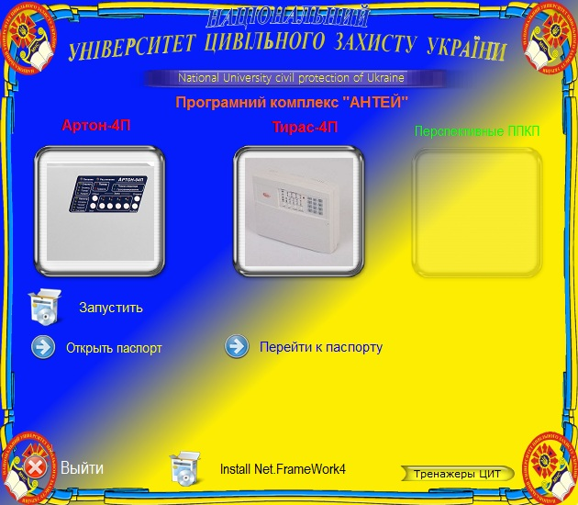

Рисунок 2 – Стартовое окно электронного тренажера

После выбора ППКП доступны следующие рабочие окна ЭТ:
- общая информация изучаемого ППКП (рис. 3, а);
- работа изучаемого ППКП (рис. 3, б);
- проверка полученных знаний (рис. 3, в). Пользователю предоставляется 20 вопросов с учетом иерархии их выборки. Время прохождения теста ограничено 20 минутами. После сдачи теста пользователь получает персональную оценку.

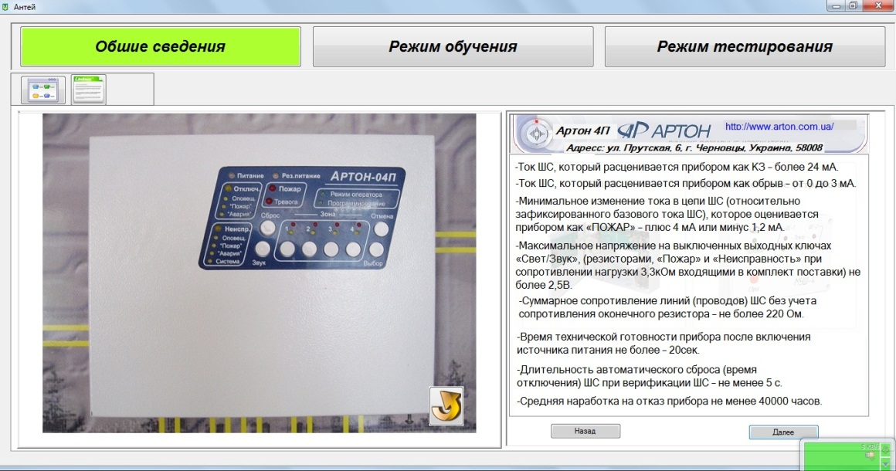

а)

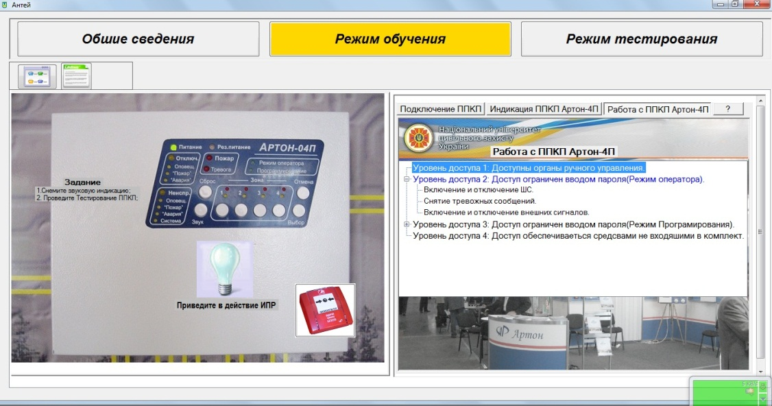

б)

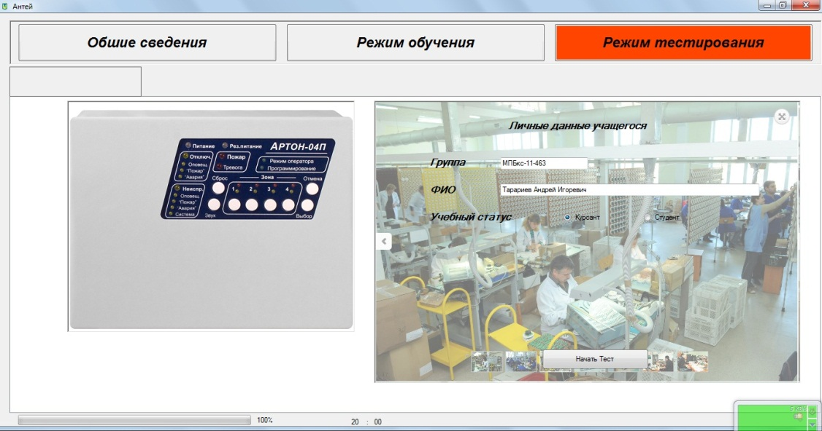

в)

Рисунок 3 – Рабочие окна электронного тренажера

Методика использования ЭТ при изучении работы ППКП, охватила следующие категории обучаемых:
- испытания с ограничением времени: специалисты лицензированных видов работ противопожарного назначения; курсанты и студенты НУГЗУ, изучавшие ранее системы пожарной сигнализации;
- испытания без ограничения времени: курсанты НУГЗУ, не изучавшие ранее системы пожарной сигнализации.
Результаты использования ЭТ ППКП представлены в табл. 1 и на рис. 4.
Таблица 1 Общие результаты
Время  подготовки, мин. | Число оценок
Время  подготовки, мин. | 5А | 4В | 4С | зD | 3E | 2F
25 | – | 1 | 1 | 6 | – | 5
30 | – | – | 6 | 6 | – | 2
35 | – | 3 | 5 | 3 | – | 3

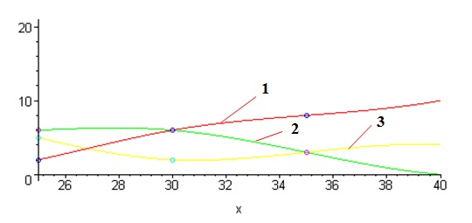
n
n4
n2
n3
t, хвил

Рисунок 4 – Результаты тестирования:
- n4 - количество полученных четверок; - n3 - количество полученных троек; - n2 - количество полученных двоек

Анализ результатов показал, что использование ЭТ позволяет повысить качество подготовки специалистов. Уменьшение времени подготовки менее чем 25 минут выявилось не целесообразным. Увеличение времени подготовки к тестированию, приводит к увеличению числа положительных оценок. При этом число негативных оценок, с увеличением времени подготовки, практически неизменно.
Практическое значение использования ЭТ в обычном и дистанционном обучении:
- подготовка специалистов по современным и перспективным системам противопожарной защиты;
- разработка рекомендаций по техническим характеристикам, конструкционному исполнению и интерфейсу ППКП производителям систем пожарной сигнализации.

Список использованной литературы

- Петцольд Ч. Программирование с использованием Microsoft Windows Forms. – М.: – Русская редакция. – 2006. – 433 с.
- ДБН В.2.5-56-2010 Системи протипожежного захисту. – К.: Міністерство регіонального розвитку та будівництва України. – 2010. – 280 с.
ФГБОУ ВПО Воронежский институт ГПС МЧС России
приглашает Вас принять участие в V Международной научно-практической конференции «Пожарная безопасность: проблемы и перспективы»,
которая состоится 18 - 19 сентября 2014 года

Заявка
Фамилия, имя, отчество | Деревянко  Александр Анатольевич
Должность,  ученая степень, ученое звание | Начальник кафедры  к.т.н., доцент
Организация | Национальный университет гражданской защиты  Украины
Телефон, факс | +38050-406-37-50
e-mail | slavonis2122@ukr.net
Форма участия | Заочная
Тема доклада | Применение электронных тренажеров при изучении приемных контрольных приборов
Название секции | Секция 7.  Технологии гражданской защиты. Системы пожарного мониторинга.

Заявка
Фамилия, имя, отчество | Дуреев  Вячеслав Александрович
Должность,  ученая степень, ученое звание | Доцент кафедры  к.т.н., доцент
Организация | Национальный университет гражданской защиты  Украины
Телефон, факс | +38050-406-37-50
e-mail | slavonis2122@ukr.net
Форма участия | Заочная
Тема доклада | Применение электронных тренажеров при изучении приемных контрольных приборов
Название секции | Секция 7.  Технологии гражданской защиты. Системы пожарного мониторинга.

